VEGA_Part1
Version originale
Suite à la mise en place réussie des outils de synchronisation sur les différents serveurs Edge.
Nous déployons maintenant le package VEGA 4.4 de la même façon.

Phase 2: VEGA

Cette deuxième phase de déploiement consiste à la mise à jour de VEGA dont vous trouverez la procédure ci-dessous qui sera prochainement disponible sur notre site support.
Les Mises à jours sont automatiquement téléchargées dans le dossier :
\\@IPServer\cupptserverupdate\cupps\applications\VEGA\

Vous trouverez alors 1 fichier vega numérodeversion .zip synchronisé et un nouveau fichier “host”
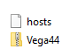
RAPPEL : cet espace de dossier sert de référence de synchronisation, il ne faut pas le supprimer sinon la synchronisation relancera le téléchargement des fichiers, de même qu'il ne faut pas dézipper les applications dans ce dossier, sinon tous les sites se synchroniseront avec ces données.
Etape 1 : Copie et décompression des nouvelles versions.
Le mode opératoire est de copier les fichiers .zip présents dans ce dossier, dans le répertoire “VEGA” de production de la compagnie à mettre à jour.
ex : \\@IPServer\cupptserverproduction\cupps\applications\Cie\VEGA
L' application à copier est donc :
- vega44.zip
Ils doivent être copiés dans le dossier VEGA du serveur de production pour y être dézippés par vos soins.
ex: \\@IPServer\cupptserverproduction\cupps\applications\VEGA

Dézipper le fichier dans cet emplacement, un répertoire vega44 sera crée.
Le dossier VEGA44 est alors composé de 2 sous-dossiers
- Airport_specific
- Common
Le dossier “Common” contient l'ensemble des scripts et fichiers permettant le bon fonctionnement de l'application.
Le dossier “Airport_specific” dossier contient l'ensemble des fichiers spécifiques à chaque aéroport.
Etape 2 : Test VPN
2.1 - mise à jour fichier “host”
Pour effectuer un test de connectivité il est nécessaire d'avoir mis à jour le fichier “host” de votre station de test UNIQUEMENT.
Pour ce faire copier le fichier host accompagnant le fichier vega.zip
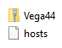
dans le dossier système windows suivant :
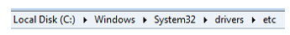
Pour les stations en production la concaténation du fichier host sera fait automatiquement lors du lancement de VEGA 4.4
2.2 - Exécution du test VPN
Exécutez le fichier cutelinktester.exe situé dans le répertoire suivant :
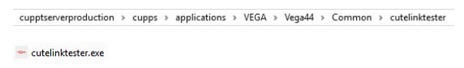
Exécutez le programme
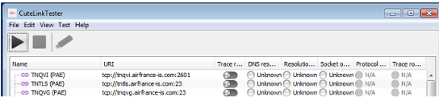
Une fois terminé, exportez le fichier pdf resultant et l'envoyer par mail à “support.edge-airport.com“
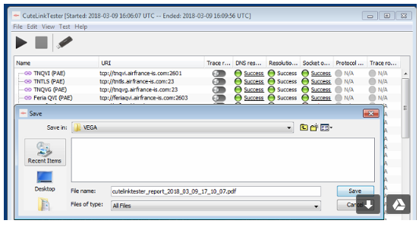
Merci de nous envoyer le fichier résultat
A réception du fichier résultat nous vous transmettrons la procédure de mise en service et le nouveau paramétrage de VEGA 4.4

